ZoomText
Large-Print
Keyboard
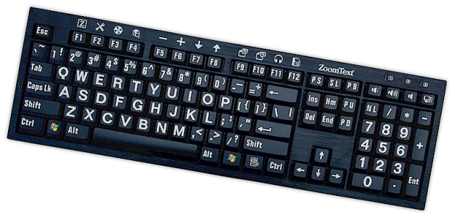
Használati útmutató
(4.1 verzióhoz)



Szerzői jog
ZoomText Keyboard Software
Copyright © 2016, Algorithmic Implementations, Inc. Minden jog fenntartva.
ZoomText Large-Print Keyboard v4.1 – Használati útmutató a 4.1 verzióhoz
Copyright © 2016, Algorithmic Implementations, Inc. Minden jog fenntartva.
Első kiadás: 2016. március.
Ai Squared, P.O. Box 669, Manchester Center, VT 05255 USA
A jelen szoftver vagy dokumentáció jogosulatlan másolása, többszörözése, értékesítése vagy egyéb módon történő terjesztése a szerzői jogi törvények megsértését jelenti. A jelen publikáció semmilyen része sem reprodukálható, átruházható, tárolható visszakereső rendszerben vagy fordítható le más nyelvre semmilyen formában sem az Algorithmic Implementations, Inc. (d.b.a. Ai Squared) kifejezett írásbeli egyetértése nélkül.

Védjegyek
A ZoomText az Algorithmic Implementations, Inc. bejegyzett védjegye.
A ZoomText Large-Print Keyboard az Algorithmic Implementations, Inc. bejegyzett védjegye.
A Windows a Microsoft Corporation bejegyzett védjegye.

A szoftver licencszerződése
A jelen termékbe foglalt szoftvert nem, hanem csak a használati licencét vásárolta meg. Vagy el kell fogadni a licencszerződést a Szoftver telepítő képernyőjén, vagy haladéktalanul vissza kell küldeni a ZoomText Large-Print Keyboard terméket a szoftverrel együtt, hogy a visszaküldés költségeit kivéve visszatérítést kaphasson. A szoftver telepítése után a licencet és a korlátozott felelősségre vonatkozó nyilatkozatot bármikor megtekintheti a súgórendszer „Jogi tájékoztatás” című részében. Ezen tájékoztatásokat ki is nyomtathatja a nyilvántartása részére.
Tartalom
A speciális ZoomText billentyűzet bemutatása 2
A ZoomText Keyboard főbb jellemzői 3
Újdonságok a ZoomText Keyboard szoftver 4.1 verziójában 5
Rendszerkövetelmények 6
1. lépés – A ZoomText billentyűzet csatlakoztatása 7
2. lépés – A billentyűzetkezelő szoftver telepítése 8
3. lépés – A billentyűzetkezelő szoftver aktiválása 9
4. lépés – A billentyűzetkezelő szoftver frissítése 14
5. lépés – A ZoomText speciális funkcióbillentyűinek használata 16
6. lépés – A ZoomText speciális funkcióbillentyűinek használata 20
A billentyűzetkezelő szoftver használata más billentyűzetekkel 21
A ZoomText Keyboard beállításai 22
A ZoomText Keyboard beállítási párbeszédpanelének
megjelenítése 23
A ZoomText Keyboard beállításai párbeszédpanel 24
A Billentyűhozzárendelés varázsló 29
Társítás ZoomText parancsokhoz 31
Társítás Windows parancsokhoz 32
Társítás programhoz vagy dokumentumhoz 33
A ZoomText funkciók billentyűinek engedélyezése vagy letiltása 34
Billentyűfeliratok rövidítve 35
A billentyűzet állapotjelölő fényei 36
USB csatlakozóhelyek 37
Karbantartás 38
Hibaelhárítás 39
Egészségmegőrzési óvintézkedések 41
Korlátozott felelősségvállalás 42

A speciális ZoomText billentyűzet bemutatása
Örülünk és gratulálunk, hogy tulajdonosa lett a ZoomText speciális és nagyfeliratos billentyűzetének. Büszkék vagyunk, hogy a ZoomText Large-Print Keyboard nevű termékünket választotta, és reméljük, hogy hosszú évekig élvezni fogja kellemes külsejét, funkcióit és hatékonyságát.
A ZoomText Keyboard felhasználói kézikönyve és súgórendszere teljes körű tájákoztatást ad a ZoomText Keyboard üzembe helyezéséhez és használatához. Javasoljuk, hogy a használatba vétel előtt szánjon néhány percet arra, hogy megismerje a ZoomText Keyboard funkciói biztosította előnyöket az itt következő, A ZoomText Keyboard főbb jellemzői című szakaszban.
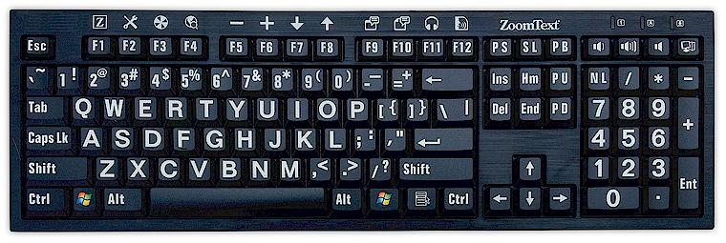
A ZoomText Keyboard főbb jellemzői
A ZoomText Keyboard új, „negyedik generációs” változata a következő nagyszerű funkciókat és előnyöket biztosítja:
- Letisztult, modern kialakítás, jól beleillik bármilyen környezetbe. A ZoomText Keyboard billentyűzet nem csak tetszetős küllemű, de a gyengénlátók számára is annyira barátságos és jól használható, hogy az már szinte „hihetetlen”. Olyan ez a billentyűzet, amit minden barátja csodálni fog.
- A billentyűk felirata erősen kontrasztos, gyenge megvilágítás mellett is jól látható! A felirat a ZoomText Keyboard mindegyik billentyűjén jóval nagyobb a szokásosnál, és így könnyebben leolvasható gyengébb fénynél is. A ZoomText Keyboard kiválóan kontrasztos színkombinációban, például feketén fehér vagy sárgán fekete változatban is beszerezhető.
- Az ipari szabványnak megfelelő elrendezésű, teljes készletű billentyűzet. A teljes készletű, a számbillentyűzetet és a léptető billentyűket is tartalmazó billentyűelrendezésével a ZoomText Keyboard minden számítógépes alkalmazásban jól használható. Mivel a ZoomText Keyboard az ipari szabványnak megfelelő elrendezést tartalmaz, a munkahelyi igényeknek is megfelel.
- A billentyűzet működése olyan kiváló, hogy öröm vele dolgozni. A ZoomText Keyboard olyan kiváló minőségű ollóskapcsolású (scissor-switch) billentyűket tartalmaz, amelyek a gépelést gyorssá, pontossá és élvezetessé teszik. Nem fogja elhinni, milyen jó érzés, hogy ezzel a billentyűzettel mennyire könnyen és különösen megbízhatóan lehet gépelni.
- A stabil talpainak köszönhetően biztosan a helyén marad bármilyen lendületesen is dolgozik rajta. Stabil és kiegyensúlyott talpra szerelve a ZoomText Keyboard billentyűzet jól tapad az asztalon, és bármennyire agresszívan is gépel, érezheti, hogy az stabilan a helyén marad.
- Egyetlen leütéssel érheti el a ZoomText funkcióit és a szoftver egyéb szolgáltatásait. Ha telepítve van a ZoomText Keyboard szoftver, az F1 – F12 közötti funkcióbillentyűk a ZoomText speciális funkcióbillentyűjeként is használhatók, hogy egyetlen billentyűleütéssel is elérhesse a ZoomText vagy a Windows leggyakoribb funkcióit (az internet- és multimédia-kezelő parancsokat), sőt megnyisson alkalmazást, dokumentumot vagy weblapot – mindezt anélkül, hogy komplikált billentyűparancsokat kellene memorizálni! Sőt a ZoomText Keyboard szoftver használható szabványos billentyűzettel is, tehát a ZoomText speciális funkcióbillentyűi használhatók a laptop billentyűzetén és más olyan billentyűzeten is amelyik használatára Önnek szüksége van.
- Két könnyen elérhető, jól elhelyezkedő USB port. A ZoomText Keyboard két „mindig elérhető” USB csatlakozóhelyet is tartalmaz a billentyűzet egyik és másik végén. Az egér, a pendrive, a webkamera, LED lámpa vagy más USB eszköz kényelmesen csatlakoztatható, így elkerülhető, hogy a laptop hátoldalán, és ami még rosszabb, az asztal alatt lévő számítógép hátoldalán kelljen csatlakoztatni valamit.
- A kiváló kisérő és segítőkész csatlós. A ZoomText Large-Print Keyboard a ZoomText Nagyító és a ZoomText Nagyító/Felolvasó (9.03 és újabb verziói) tökéletes kiegészítője. A kettő együtt alkotja a gyengénlátók részére megfelelő munkakörnyezetet.
Újdonságok a ZoomText Keyboard szoftver 4.1 verziójában
A billentyűzetszoftver új 4.1 verziója a következőkkel gyarapítja a ZoomText billentyűzetének használhatóságát.
- A ZoomText Keyboard szoftvert frissítő varázsló. Az új, automatikusan frissítő varázsló a számítógép minden bekapcsolásakor ellenőrzi az interneten, hogy van-e új verzió a billentyűzetszoftverhez. Ha van új verziója a szoftvernek, a varázsló felajánlja annak letöltését és telepítését. Megjegyzés: Ennek a funkciónak a használatához internetelérésre van szükség. A további tudnivalókat lásd: 4. lépés – A billentyűzetszoftver frissítése.
- Rövidebb lenyomva tartási idő a funkcióbillentyűk hatásának kiváltásához. A funkcióbillentyűk hatásának kiváltásához szükséges lenyomva tartási idő 0,5 és 1 másodperc között állítható be, így felgyorsítható a ZoomText funkcióbillentyűihez társított parancsok elérése. A további tudnivalókat lásd: A ZoomText Keyboard beállításai párbeszédpanel.
- Beállítható az időtúllépés a funkcióbillentyűs módból kilépéshez. Az időtúllépés a ZoomText funkcióbillentyűs módjából való kilépéshez 3, 4 és 5 másodperces időközzel állítható be. A további tudnivalókat lásd: A ZoomText Keyboard beállításai párbeszédpanel.
- Megválasztható az a hang, amelyik jelzi, ha aktív a funkcióbillentyűs mód. Már engedélyezhetők azok a hangjelzések, amelyek jelzik a ZoomText funkcióbillentyűs módjába való belépést és az abból kilépést. Már négy hang és három hangerősség változatos kombinációjából választhatja meg a jelzés beállítását. A további tudnivalókat lásd: A ZoomText Keyboard beállításai párbeszédpanel.
Rendszerkövetelmények
A ZoomText Keyboard szoftver és billentyűzet használatához a következő hardver és szoftver szükséges:
- USB portos billentyűzetcsatlakozó
- Windows 10, Windows 8.x, Windows 7, Vista vagy XP
- ZoomText 9.03 vagy újabb (a ZoomText speciális funkcióinak kihasználásához)
1. lépés – A ZoomText billentyűzet csatlakoztatása
A ZoomText billentyűzet bármelyik USB port használatával csatlakoztatható a számítógépéhez.
- A ZoomText billentyűzet csatlakoztatása
- A billentyűzet kábelének végén lévő szögletes USB csatlakoztatót dugja be a számítógépén valamelyik USB csatlakozóba.
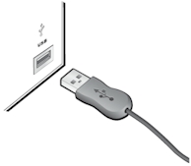
2. lépés – A billentyűzetkezelő szoftver telepítése
A ZoomText Keyboard szoftver telepítése nagyon magától értődő, az egész eljárás néhány lépésben elvégezhető.
- A billentyűzetkezelő szoftver telepítése
- Helyezze be a ZoomText Keyboard szoftver telepítőlemezét a CD vagy DVD meghajtóba.
A telepítőprogram automatikusan elindul.
- A telepítés befejezéséhez a képernyőn megjelenő utasításokat kell végrehajtani.
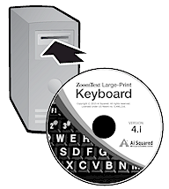
- Ha nem indul el automatikusan a telepítőprogram
- A Windows + R billentyűparanccsal nyissa meg a Futtatás párbeszédpanelt.
- Tallózon a CD/DVD meghajtóhoz.
- Válassza ki a Setup nevű telepítőprogramot, és kattintson a Megnyitás gombra.
- Kattintson az OK gombra a Futtatás párbeszédpanelen.
3. lépés – A billentyűzetkezelő szoftver aktiválása
Miután a telepítőprogram befejezte a ZoomText Keyboard szoftver telepítését, felkérést kap a szoftver telepítésére. A ZoomText speciális funkcióbillentyűk használatának megkezdése előtt aktiválásra van szükség. Az aktiválási folyamat egyszerű és biztonságos; ha az internet használatával végzi, csak néhány másodpercet vesz igénybe. Ha a telepítés során kihagyja az aktiválási eljárást, a ZoomText speciális funkcióbillentyűinek legközelebbi használatkor újra felhívást kap az aktiválás elvégzésére.
- A ZoomText Keyboard szoftver aktiválása
- A ZoomText Keyboard szoftver aktiválásához szükség lesz a termék vásárlásakor kapott sorozatszámra. A sorozatszám megtalálható a következő helyeken:
- A ZoomText Keyboard telepítőlemezének borítóján.
- A ZoomText Keyboard terméket tartalmazó doboz oldalán.
- A ZoomText Keyboard használati útmutatójának a hátsó borítóján.
- Az aktiválási varázslóban írja be a nevét, a cég nevét és a sorozatszámot, majd kattintson a Tovább gombra.
- Ha van internetelérése, a sorozatszám és a rendszer kódja ellenőrzés céljából automatikusan továbbítva lesz az Ai Squared aktiválási kiszolgálójára. Ezt követően számítógépe válaszként megkapja a ZoomText Keyboard aktiválásához szükséges aktiválási kódot. Az eljárás befejezése csak néhány másodpercet vesz igénybe.
- Ha nem kapcsolódik az internetre a varázsló megjeleníti a sorozatszámot és a rendszer kódját azon instrukciókkal, hogy az aktiválási kódot hogyan lehet nem automatikusan megszerezni. Az aktiválási kód megszerezhető az Ai Squared aktiválási webhelyéről (egy másik, az internetre csatlakozó számítógépről), vagy az Ai Squared terméktámogatási részlegétől.
A telefonos aktiválás hétfőtól péntekig az Amerikai Egyesült Keleti8 időzónája szerint délelőtt 9 és délután 5 óra között vehető igénybe.
Észak-Amerikában: +1 (866) 331-1233
Észak-Amerikán kívül: +1 (802) 362-5393
A ZoomText Keyboard szoftver aktiválása több számítógépen
A ZoomText Keyboard szoftver egyfelhasználós változata lehetővé teszi, hogy a szoftvert telepítse és aktiválja legfeljebb három számítógépre (a ZoomText Keyboard szoftver licencszerződésének feltételei szerint). A többszörös aktiválással az olyan felhasználók igényeihez igazodunk, akik több számítógépet használnak, például egyet otthon, egyet a munkahelyükön és a laptopjukat akárhol. Bár a ZoomText Keyboard telepíthető akár három számítógépre is, egyidejűleg viszont csak egy felhasználó használhatja a három telepítés egyikét.
A ZoomText Keyboard szoftverlicencének átruházása (a szoftver deaktiválása)
Ha a ZoomText Keyboard szoftverét másik vagy új számítógépre szeretné telepíteni, vagy újra kell formázni a merevlemezét, fontos hogy a szoftverlicencét előbb visszahelyezze az Ai Squared aktiválási kiszolgálójára. Ezzel tarthatja meg úgy a licencét, hogy azt felhasználhassa aktiválásra a ZoomText Keyboard szoftver újabb telepítése után.
- A ZoomText Keyboard szoftver licencének átruházása
A Windows rendszertálcáján (a tálcán az óra mellett) válassza a ZoomText Keyboard ikonját, hogy megjelenítse annak a helyi menüjét. A menüben válassza a Licenc átruházása... parancsot. Ez a művelet megjeleníti a ZoomText Keyboard aktiválási varázslóját, és végigvezeti Önt az aktiválási eljáráson. Az eljárás elvégzése után a ZoomText Keyboard szoftver licence Önnél inaktív lesz, és visszakerül az Ai Squared aktiválási kiszolgálójára.
A ZoomText Keyboard szoftver aktiválására vonatkozó gyakran ismétlődő kérdések
Az alábbiakban felsorolunk a ZoomText Keyboard szoftver aktiválására vonatkozó több kérdést és az azokra adott választ.
- Mi az a termékaktiválás?
A termékaktiválás a szoftverkalózkodás elleni olyan védelem, amellyel ellenőrizhető, hogy a szoftver licencelése törvényes-e.
- Hogyan működik a termékaktiválás?
Az aktiválási eljárás garantálja, hogy a sorozatszám törvényes, és nem lett aktiválva több számítógépen, mint amennyit a ZoomText Keyboard szoftver licencszerződése megenged.
- Mi történik, ha nem aktiválom a terméket?
Amíg nem aktiválja a terméket, addig nem futtathatja a ZoomText Keyboard szoftvert.
- Mi történik, ha nem sikerül a termékaktiválás?
A termékaktiválás csak rendkívüli körülmények közt sikertelen. A legtöbb esetben ismét aktiválhatja a ZoomText Keyboard szoftvert, ugyanolyan gyorsan és könnyen, mint az eredeti aktiváláskor. Ha az ismételt próbálkozások is sikertelenek, segítségért forduljon az Ai Squared terméktámogatási szolgálatához.
- Mi a teendő, ha a számítógépemet cserélni kell vagy a merevlemezét újra kell formázni?
Ha a számítógép merevlemezét újra kell formázni vagy frissíteni kell a Windows operációs rendszerét, a ZoomText Keyboard szoftverlicencét előbb vissza kell helyezni a ZoomText Keyboard aktiválási kiszolgálójára. Lásd az előző szakaszban: A ZoomText Keyboard szoftverlicencének átruházása (a szoftver deaktiválása).
Megjegyzés: A Windows szolgáltatáscsomagjaival vagy javításaival történő frissítéskor nem kell visszaküldeni a ZoomText Keyboard szoftverlicencét.
- Mi a teendő, ha másik számítógépre kívánom áthelyezni a ZoomText Keyboard szoftvert?
Ha a ZoomText Keyboard szoftverét másik vagy új számítógépre szeretné telepíteni, fontos hogy a szoftverlicencét előbb visszahelyezze az Ai Squared aktiválási kiszolgálójára. Ezzel tarthatja meg úgy a szoftverlicencét, hogy azt felhasználhassa aktiválásra a ZoomText Keyboard szoftver újabb telepítése után. Lásd az előző szakaszban: A ZoomText Keyboard szoftverlicencének átruházása (a szoftver deaktiválása).
4. lépés – A billentyűzetkezelő szoftver frissítése
A ZoomText Keyboard szoftver rendelkezik online automatikus verzióellenőrző és frissítő funkcióval. Ez a szolgáltatás naprakészen, mindig a legfrissebb javításokkal és tökéletesítésekkel felszerelve tartja a ZoomText Keyboard szoftvert. Íme így működik...
A frissítési varázsló a számítógép minden indításakor ellenőrzi az internet elérhetőségét. Ha elérhető, gyorsan ellenőrzi, hogy a gépén a szoftver legfrissebb verziója fut-e. Ha van elérhető frissítés, a varázsló megkérdezi, hogy Ön óhajtja-e annak letöltését. Ha az „Igen” gombra kattint, a frissítés automatikusan letöltődik és települ a számítógépére.
Ha Ön vagy a hálózatának rendszergazdája nem kívánja a ZoomText minden indításakor ellenőrizni az újabb frissítés elérhetőségét, az automatikus frissítést a következőképpen kapcsolhatja ki:
- Az automatikus frissítés kikapcsolása
- A Windows rendszertálcáján (a tálcán az óra mellett) válassza a ZoomText Keyboard ikonját.
Ekkor megjelenik a ZoomText Keyboard menüje.
- A ZoomText Keyboard menüjében válassza A ZoomText Keyboard beállításai... menüelemet.
Ekkor megjelenik a ZoomText Keyboard beállításai párbeszédpanel.
- Törölje az Online frissítés keresése a ZoomText Keyboard minden indításakor jelölőnégyzet bejelölését.
- Kattintson az OK gombra.
Az automatikus frissítés kikapcsolása esetén is bármikor elindíthatja a frissítés keresését.
- A frissítés keresése manuálisan
- A Windows rendszertálcáján (a tálcán az óra mellett) válassza a ZoomText Keyboard ikonját.
Ekkor megjelenik a ZoomText Keyboard menüje.
- A ZoomText Keyboard menüben válassza a Programfrissítések keresése… menüelemet.
Megjelenik a frissítési varázsló és végigkíséri Önt a frissítési folyamaton.
5. lépés – A ZoomText speciális funkcióbillentyűinek használata
A ZoomText speciális funkcióbillentyűinek bemutatása
Amikor fut a ZoomText Keyboard szoftver, a ZoomText speciális funkcióbillentyűi rátelepülnek a szabványos funkcióbillentyűkre (az F1 és F12 közöttiekre). A ZoomText speciális funkcióbillentyűi lehetővé teszik a ZoomText Nagyító és a ZoomText Nagyító/Felolvasó szoftver leggyakoribb funkcióinak és parancsainak egy érintéses elérését. Az egyes funkcióbillentyűk fölött megjelenő ikonok képviselik az adott billentyűhöz alapértelmezetten társított funkciókat. Ezeknek a társításoknak a leírása az alábbi, A ZoomText speciális funkcióbillentyűi című táblázatban találhatók. A ZoomText ezen funkcióinak és parancsainak teljes ismertetése a ZoomText kézikönyvében és súgórendszerében tekinthető meg.
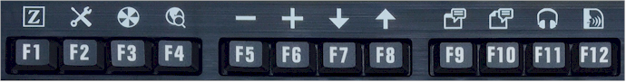
A ZoomText speciális funkcióbillentyűinek ikonjával ellátott funkcióbillentyűk
A ZoomText speciális funkcióbillentyűinek használata
Mint már hangsúlyoztuk, a ZoomText speciális funkcióbillentyűi rátelepülnek a szabványos funkcióbillentyűkre (az F1 és F12 közöttiekre). Miből derül ki, hogy adott esetben a funkcióbillentyű a szabványos funkcióját vagy a ZoomText speciális funkcióját indítsa? Valójában ez egyszerű. Íme így működik...
Bevezetőként, a ZoomText speciális funkcióbillentyűi nem ütköznek a funkcióbillentyűk szabányos működésével. Ezért a funkcióbillentyűk szokásos megérintése minden alkalmazásban a megszokott funkciót váltja ki.
A ZoomText speciális funkcióinak kiváltásához a funkcióbillentyűt nem csak megnyomni, de lenyomva is kell tartani egy kis ideig. A funkcióbillentyűhöz társított speciális funkció kiváltásával együtt egy néhány másodpercre életbe lép az úgy nevezett ZoomText funkcióbillentyűs mód. Amíg ez a mód aktív, addig a funkcióbillentyű egyszerű megérintése (a lenyomva tartás helyett) is kiváltja az adott funkcióbillentyűhöz társított speciális funkciót. A funkcióbillentyűs mód aktívságát jelzi, hogy a képernyő tetején ZoomText szalag látható és ritmikus hangjelzés hallható. Ha 3 másodpercig egyik funkcióbillentyűt sem érinti meg, a funkcióbillentyűs mód kikapcsolódik, de rögtön is kikapcsolódik, ha valamilyen más billentyűt nyom meg. A ZoomText Keyboard beállításai párbeszédpanel használható a lenyomva tartás, illetve kilépés idejének, a szalag megjelenésének, valamint a hangjelzésnek a beállítására.
Fontos! Ha laptopot vagy olyan nem teljes billentyűzetet használ, ami úgy van beállítva, hogy a funkcióbillentyűk lenyomásának szimulálásához az Fn billentyűt kell lenyomva tartani, akkor azt a ZoomText funkciókhoz társított speciális funkcióbillentyűk lenyomásának szimulálásához is lenyomva kell tartani.
A funkcióbillentyűk a ZoomText Nagyító használatakor
Alapértelmezetten a funkcióbillentyűk közül hat (F7 – F12) a beszéd és felolvasó parancsokhoz van társítva, ezért csak a ZoomText Nagyító/Felolvasó futtatásakor használhatók. A ZoomText Nagyító használatakor tehát ezen hat funkcióbillentyű nem tudja végrehajtani az eredetileg társított parancsokat. Ezért a szoftver felajánlja ennek a hat funkcióbillentyűnek tetszés szerinti újratársítását a Nagyítónál használható parancsokhoz. A funkcióbillentyűk újratársítására vonatkozó tudnivalókat megtalálhatja A ZoomText Keyboard beállításai párbeszédpanel című szakaszban.
A ZoomText alapértelmezett funkcióbillentyűi
A ZoomText alapértelmezett funkcióbillentyűit az alábbiakban ismertetjük.
Funkcióbillentyű | Billentyű speciális funkciója | Leírás
F1 |  | A ZoomText elindítása. A ZoomText futása közben ugyanez kapcsolja be és ki a ZoomText szolgáltatásait.
F2 |  | Megjeleníti a ZoomText eszköztárát.
F3 |  | A ZoomText kiemelő színhasználatát kapcsolja be és ki.
F4 |  | Megjeleníti a Weben keresőt.
F5 |  | Csökkenti a ZoomText biztosította nagyítási szintet.
F6 |  | Növeli a ZoomText biztosította nagyítási szintet.
A következő billentyűk speciális funkciója csak akkor működik, ha a ZoomText Nagyító/Felolvasó változata fut.
F7 |  | Csökkenti a beszédtempót.
F8 |  | Növeli a beszédtempót.
F9 |  | Elindítja az AppReader funkciót a legutóbbi aktív alkalmazásban lévő szövegek felolvasásához.
F10 |  | Elindítja a DocReader funkciót a legutóbbi dokumentumban lévő szövegek felolvasásához.
F11 |  | Elindítja a Háttéri olvasót (BgRdr).
F12 |  | A beszédkimenetet kapcsolja be és ki.
A ZoomText speciális funkcióbillentyűinek újratársítása
Valamennyi funkcióbillentyűhöz társított ZoomText funkcióbillentyűs parancs megváltoztatható, újratársítható valamelyik ZoomText parancs, internetes vagy multimédiás parancs, valamelyik alkalmazás, dokumentum vagy webhely megnyitására vonatkozó parancs. A funkcióbillentyűk újratársítására vonatkozó tudnivalókat és instrukciókat megtalálhatja A ZoomText Keyboard beállításai párbeszédpanel című szakaszban.
6. lépés – A ZoomText speciális funkcióbillentyűinek használata
Valamennyi funkcióbillentyűhöz társított ZoomText funkcióbillentyűs parancs megváltoztatható, újratársítható valamelyik ZoomText parancs, internetes vagy multimédiás parancs, valamelyik alkalmazás, dokumentum vagy webhely megnyitására vonatkozó parancs. A funkcióbillentyűk újratársítására vonatkozó tudnivalókat és instrukciókat megtalálhatja A ZoomText Keyboard beállításai párbeszédpanel című szakaszban.
A billentyűzetkezelő szoftver használata más billentyűzetekkel
Tudjuk, hogy adódhatnak olyan helyzetek, amikor nem áll rendelkezésre a ZoomText billentyűzete, illetve amikor más billentyűzet használata kötelező vagy jobban megfelel a feladatnak. Nem szeretnénk azt, hogy csak a ZoomText billentyűzetével használhassa a ZoomText speciális funkcióbillentyűinek szolgáltatásait, ezért a ZoomText Keyboard szoftver és a ZoomText speciális funkcióbillentyűinek fejlesztésekor arra törekedtünk, hogy azokat használhassa virtuálisan szinte minden billentyűzeten.
A ZoomText speciális funkcióbillentyűi használhatók laptopokon és a legtöbb nem teljes készletű billentyűzeten is.
Több laptopon és kompakt billentyűzeten a funkcióbillentyűkhöz (F1 – F12) olyan kiegészítő funkciók vagy speciális parancsok vannak társítva, mint a hang- és fényerő szabályozása és a videómódok váltogatása. Ezeknek a speciális funkcióknak a kiváltásához lenyomva kell tartani az Fn billentyűt az adott funkcióbillentyű lenyomásakor. Ez azt jelenti, hogy a funkcióbillentyűknek az Fn billentyű lenyomva tartása nélküli megnyomásakor a funkciók a szokásosak, és a ZoomText speciális funkcióbillentyűi is az 5. lépés – A ZoomText funkcióbillentyűk használata című részben leírtak szerint működnek.
Néhány laptopon azonban az Fn billentyű használata éppen ellenkező, azaz a speciális funkciók az Fn lenyomva tartása nélkül, a normál funkciók pedig a lenyomva tartása mellett érvényesülnek. Ebben az esetben a ZoomText speciális funkcióbillentyűihez tartozó funkciók kiváltásához is lenyomva kell tartani az Fn billentyűt.
A ZoomText Keyboard beállításai
A ZoomText Keyboard beállításai párbeszédpanel használatával megváltoztatható a hozzárendelése a ZoomText bármelyik funkcióbillentyűjének, újratársítható hozzá valamelyik ZoomText parancs, internetes vagy multimédiás parancs, illetve valamelyik alkalmazás, dokumentum vagy webhely megnyitására vonatkozó parancs. A párbeszédpanel lehetővé teszi a billentyűkhöz társított funkciók engedélyezését, letiltását illetve azok beállításainak megadását is.
- A ZoomText Keyboard beállításai párbeszédpanel megnyitása
- A ZoomText Keyboard beállításai párbeszédpanel
- A Billentyűhozzárendelés varázsló
- Társítás ZoomText parancsokhoz
- Társítás Windows parancsokhoz
- Társítás programhoz vagy dokumentumhoz
- A ZoomText speciális funkcióbillentyűinek letiltása
A ZoomText Keyboard beállítási párbeszédpanelének megjelenítése
Amikor fut a ZoomText Keyboard szoftver, a Windows rendszertálcáján (az óra közelében) megjelenik és látható az ikonja. A programikonra kattintva felbukkan egy menü a következő lehetőségekkel:
- A ZoomText funkciók billentyűinek engedélyezése vagy letiltása
- A ZoomText Keyboard beállításai párbeszédpanel megnyitása
- A funkcióbillentyűk szalagjának és hangjelzésének engedélyezése vagy letiltása
- A termék licenc-átruházási eljárásának elindítása
- A billentyűzetkezelő szoftver frissítéseinek keresése
- A ZoomText Keyboard szoftverre vonatkozó adatok megjelenítése
- A ZoomText Keyboard súgójának megnyitása
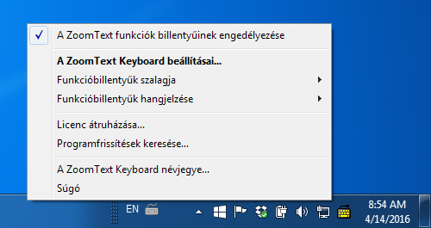
A rendszertálcáról elérhető ZoomText Keyboard menü
A ZoomText Keyboard beállításai párbeszédpanel
A ZoomText Keyboard beállításai párbeszédpanel lehetővé teszi, hogy megtekintse a funkcióbillentyűk aktuális hozzárendelését, és a Billentyűhozzárendelés varázsló használatával megváltoztassa a funkciójukat. A ZoomText Keyboard beállításai párbeszédpanel azt is lehetővé teszi, hogy letiltsa az összes funkcióbillentyűt, és elrejtse a ZoomText Keyboard ikonját.
- A ZoomText Keyboard beállításai párbeszédpanel megnyitása
- A Windows rendszertálcáján kattintson a ZoomText Keyboard ikonjára.
Ekkor megjelenik a ZoomText Keyboard menüje.
- Válassza A ZoomText Keyboard beállításai... menüelemet.
Ekkor megjelenik a ZoomText Keyboard beállításai párbeszédpanel.
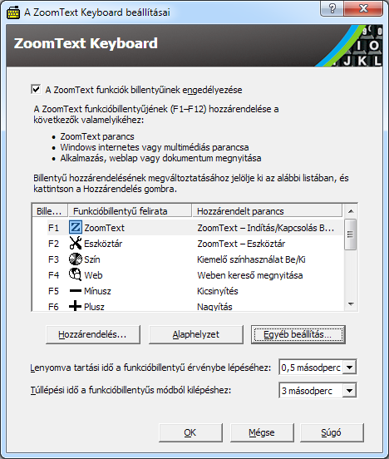
A ZoomText Keyboard beállításai párbeszédpanel

Beállítás | Leírás
A ZoomText funkciók billentyűinek engedélyezése | Engedélyezi a ZoomText funkcióbillentyűihez társított funkciókat. Ha megszünteti a menüelem bejelöltségét, minden billentyű speciális funkciója letiltott.
Billentyű | Megjeleníti az egyes speciális funkciókhoz társított fizikai funkcióbillentyűjének megnevezését.
Funkcióbillentyű felirata | Megjeleníti az egyes speciális funkcióbillentyűk alapértelmezett funkciójának az ikonját.
Hozzárendelt parancs | Megjeleníti a speciális funkcióbillentyűhöz jelenleg társított parancs leírását.
Hozzárendelés | Megjeleníti a kijelölt speciális funkcióbillentyű beállításához használható Billentyűhozzárendelés varázslót.
Alaphelyzet | Visszaállítja a társított funkciókat a (gyári) alapértelmezett beállításra.
Egyéb beállítás... | Megnyitja A ZoomText Keyboard egyéb beállításai párbeszédpanelt.
Lenyomva tartási idő a funkcióbillentyű érvénybe lépéséhez: | Azt az időhosszt állítja be, ameddig a funkcióbillentyűt lenyomva kell tartani, hogy kiváltsa a funkcióját, és aktiválja a speciális funkcióbillentyűs módot.
Túllépési idő a funkcióbillentyűs módból kilépéshez. | Azt az időhosszt állítja be, ameddig valamelyik funkcióbillentyű megnyomása után aktív marad a speciális funkcióbillentyűs mód (mielőtt automatikusan kilépne).

Megjegyzés: A ZoomText Keyboard beállításai párbeszédpanel megjeleníthető a Windows Start menüjéből is a Programok > ZoomText Keyboard > ZoomText Keyboard menü, majd almenü egymásutáni választásával.
A ZoomText Keyboard egyéb beállításai
A ZoomText Keyboard egyéb beállításai párbeszédpanel lehetővé teszi a ZoomText Keyboard szalag és a ZoomText Keyboard ikon rendszertálcán történő megjelenésének beállítását.
- A ZoomText Keyboard egyéb beállításai párbeszédpanel megnyitása
- A ZoomText Keyboard beállításai párbeszédpanelen kattintson az Egyéb beállítás gombra.
Ekkor megjelenik a ZoomText Keyboard egyéb beállításai párbeszédpanel.
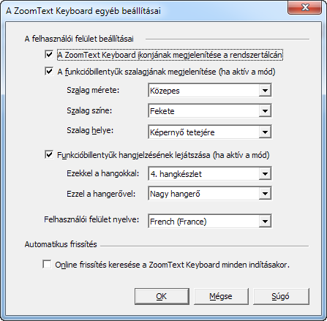
A ZoomText Keyboard egyéb beállításai párbeszédpanel

Beállítás | Leírás
A ZoomText Keyboard ikonjának megjelenítése a rendszertálcán | Megjeleníti a ZoomText Keyboard ikonját a rendszertálcán. Az ikonra kattintva megjelenik az a menü, amelyikről egyebek mellett A ZoomText Keyboard beállításai párbeszédpanel is elérhető .
A funkcióbillentyűk szalagjának megjelenítése (ha aktív a mód) | Megjeleníti a „ZoomText Keyboard” szalagot, amikor aktív a speciális funkcióbillentyűs mód. A szalag jól láthatóan jelzi, ha aktív a mód.
Szalag mérete | Itt választható ki a szalag mérete.
Szalag színe | Itt választható ki a szalag színe.
Szalag helye | Itt választható ki, hogy a program hova helyezze a szalagot, a képernyő tetjére vagy aljára.
Funkcióbillentyűk hangjelzésének lejátszása (ha aktív a mód) | Itt választható ki az a hang, amelyik jelzi, ha aktív a funkcióbillentyűs mód. A hangjelzés jól hallhatóan jelzi, ha aktív a mód.
Ezekkel a hangokkal | Itt választható ki a lejátszatni kívánt hangjelzés.
Ezzel a hangerővel | Itt választható ki hangjelzés hangereje.
Felhasználói felület nyelve | Itt választható ki a ZoomText Keyboard szoftver felhasználói felületének a nyelve.
Online frissítés keresése a ZoomText Keyboard minden indításakor | A frissítési varázsló a számítógép minden indításakor ellenőrzi az interneten, hogy van-e még nem telepített frissítés. Ha van elérhető frissítés, a varázsló megkérdezi, hogy Ön óhajtja-e annak letöltését és telepítését.
A Billentyűhozzárendelés varázsló
Ha A ZoomText Keyboard beállításai párbeszédpanelen a Hozzárendelés gombot választja, megjelenik a Billentyűhozzárendelés varázsló. A Billentyűhozzárendelés varázsló teszi lehetővé, hogy egy adott ZoomText funkcióbillentyűhöz más funkciót társítson, Windows vagy ZoomText parancsot, illetve alkalmazás, weblap vagy dokumentum megnyitását.
- A ZoomText speciális funkcióbillentyűinek újratársítása
- Nyissa meg A ZoomText Keyboard beállításai párbeszédpanelt, majd válassza ki azt a funkcióbillentyűt, amelyik társítását megváltoztatni szeretné.
- Kattintson a Hozzárendelés gombra.
Megnyílik a Billentyűhozzárendelés varázsló.
- Válassza ki a hozzárendelés kívánt típusát, majd kattintson a Tovább gombra.
A varázsló megjeleníti a kijelölt hozzárendelési típushoz használható funkciók listáját.
Az egyes hozzárendelési típusokra vonatkozó tájékoztatást lásd:
Társítás ZoomText parancsokhoz
Társítás Windows parancsokhoz
Társítás programhoz vagy dokumentumhoz
Tipp! Adott funkcióbillentyűhöz a Billentyűhozzárendelés varázslót úgy is megnyithatja, hogy a funkcióbillentyű megnyomása közben lenyomva tartja az Alt billentyűt.

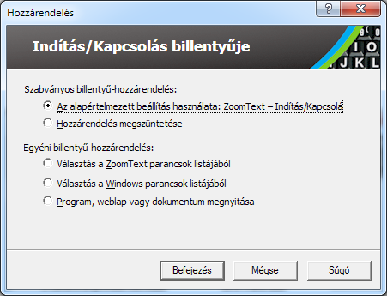
Billentyűhozzárendelés varázsló – párbeszédpanel
Beállítás | Leírás
Az alapértelmezett beállítás használata: | A választott funkcióbillentyű az előre definiált (alapértelmezett) funkciót hajtja végre.
Hozzárendelés megszüntetése | Letiltja a kijelölt billentyű funkcióját.
Választás a ZoomText parancsok listájából | Lehetővé teszi, hogy ZoomText parancsot válasszon a kijelölt funkcióbillentyűhöz.
Választás a Windows parancsok listájából | Lehetővé teszi, hogy Windows parancsot válasszon a kijelölt funkcióbillentyűhöz.
Program, weblap vagy dokumentum megnyitása | Lehetővé teszi, hogy megadja a kijelölt funkcióbillentyűvel megnyitható programot, weblapot vagy dokumentumot.
Társítás ZoomText parancsokhoz
Amikor a billentyűhozzárendelési varázslóban a Választás a ZoomText parancsok listájából lehetőséget választja, az alábbi párbeszédpanel jelenik meg. Ezen a párbeszédpanelen lehet kiválasztani a ZoomText azon parancsát, amelyiket A ZoomText Keyboard beállításai párbeszédpanelen kijelölt funkcióbillentyűhöz kíván társítani.
- Funkcióbillentyű hozzárendelése ZoomText parancshoz
Válassza ki a kívánt ZoomText parancsot, majd kattintson a Befejezés gombra.
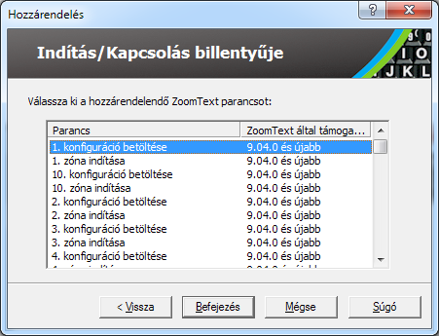
Billentyűhozzárendelési varázsló – ZoomText parancs kiválasztása
Társítás Windows parancsokhoz
Amikor a billentyűhozzárendelési varázslóban a Választás a Windows parancsok listájából lehetőséget választja, az alábbi párbeszédpanel jelenik meg. Ezen a párbeszédpanelen lehet kiválasztani a Windows azon internetelérési vagy médiakezelési parancsát, amelyiket A ZoomText Keyboard beállításai párbeszédpanelen kijelölt funkcióbillentyűhöz kíván társítani.
- Funkcióbillentyű hozzárendelése Windows parancshoz
Válassza ki a kívánt Windows parancsot, majd kattintson a Befejezés gombra.
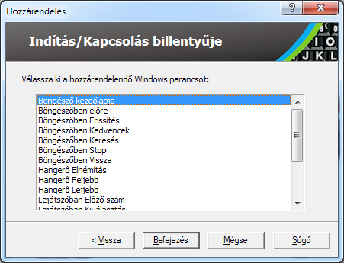
Billentyűhozzárendelési varázsló – Windows parancs kiválasztása
Társítás programhoz vagy dokumentumhoz
Amikor a billentyűhozzárendelési varázslóban a Program, weblap vagy dokumentum megnyitása lehetőséget választja, az alábbi párbeszédpanel jelenik meg. Ezen a párbeszédpanelen lehet kiválasztani azt a programot, weblapot vagy dokumentumot, amelyiket A ZoomText Keyboard beállításai párbeszédpanelen kijelölt funkcióbillentyűhöz kíván társítani.
- Funkcióbillentyű hozzárendelése programhoz vagy dokumentumhoz
Írja be a megnyitni kívánt programnak, weblapnak vagy dokumentumnak az URL-címét, majd kattintson a Befejezés gombra.
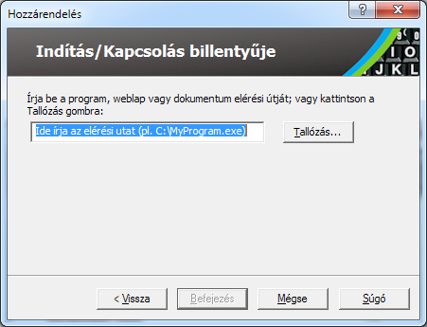
Billentyűhozzárendelési varázsló – Program vagy dokumentum kiválasztása
A ZoomText funkciók billentyűinek engedélyezése vagy letiltása
Adódhatnak olyan helyzetek, amikor ideiglenesen szükség van a ZoomText speciális funkcióbillentyűinek kikapcsolására.
- A ZoomText funkciók billentyűinek engedélyezése vagy letiltása
Kattintson a rendszertálcán a ZoomText Keyboard ikonra, majd jelölje be vagy szüntesse meg A ZoomText funkciók billentyűinek engedélyezése menüelem bejelöltségét.
Ha a speciális funkcióbillentyűk engedélyezettek, pipajel látható a menüelem mellett.
A menü, amikor a speciális funkcióbillentyűk engedélyezettek.
Billentyűfeliratok rövidítve
A nagyobb feliratok igénye miatt a ZoomText keyboard billentyűzetén néhány szabványos billentyűfelirat rövidítve jelenik meg, hogy elférjen. Ezek az alábbiak:
 | Print Screen |  | Insert
 | Scroll Lock |  | Delete
 | Pause / Break |  | Page Up
 | Home |  | Page Down
 | End |  | Num Lock
A billentyűzet állapotjelölő fényei
A számbillentyűzet fölött található fények jelzik a Num Lock, a Caps Lock és a Scroll Lock váltóbillentyű állapotát. Például, ha a Num Lock be van kapcsolva, a Num Lock jelzőfénye világít, ha a Caps Lock nincs bekapcsolva, a Caps Lock jelzőfénye nem világít.
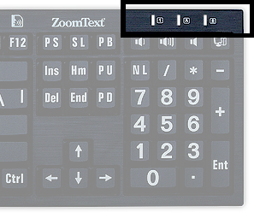
A ZoomText Keyboard állapotfényei
USB csatlakozóhelyek
A ZoomText Keyboard két „mindig elérhető” USB csatlakozóhelyet is tartalmaz a billentyűzet egyik és másik végén. Ezek a csatlakozóhelyek (portok) használhatók az USB csatlakozású eszközök majdnem mindegyikéhez, például egérhez, pendrivehoz, webkamerához vagy LED lámpához. A kényelmes megközelíthetőségüknek köszönhetően elkerülhető, hogy a laptop hátoldalán, és ami még rosszabb, az asztal alatt lévő számítógép hátoldalán kelljen csatlakoztatni valamit.
Karbantartás
- Folyadék ömlött a billentyűzetre.
Ha valamilyen folyadék ömlött a billentyűzetre, kapcsolja ki azonnal a számítógépet, és csatlakoztassa le a konnektorból is. Fordítsa lefelé a billentyűzetet, hogy kicsöpögjön a folyadék.
- Ha a folyadék víz, egyszerűen csak hagyja kiszáradni a billentyűzetet, mielőtt újra használná.
- Ha a folyadék ragadós anyag, csöppögtesse le a folyadékot, majd törölje át a teljes billentyűzetet nedves törlőkendővel. Hagyja megszáradni a billentyűzetet mielőtt újra csatlakoztatná a számítógéphez.
- Tartsa tisztán a billentyűzetet.
A legjobb teljesítmény érdekében tartsa tisztán és óvja a billentyűzetet a morzsától, portól és egyéb lerakódásoktól. A billetyűzetet havonta tisztítani kell, fúvókával és porlasztott tisztítószerrel nedvesített törlőkendővel. A tisztítás előtt feltétlenül kapcsolja le a számítógépet.
Hibaelhárítás
- Egyáltalán nem reagál a billentyűzet.
Ha nem reagál a billentyűzete, próbálja ki a felsorolás sorrendjében az alábbi eljárások mindegyikét.
- Kerülje ki az olyan közvetítő csatlakozók használatát, mint az USB elosztók, KVM elosztók és hasonlók. Csatlakoztassa a billentyűzetet közvetlenül a számítógépen lévő csatlakozóhelyre.
- Ellenőrizze, hogy a billentyűzet csatlakozója a számítógépen stabilan és a megfelelő csatlakozóba lett bedugva.
- Próbálja meg a csatlakozást másik USB porttal (ha több is van).
- Próbálja ki, hogy más USB készülék működik-e a kérdéses csatlakozóhelyen.
- Kapcsolja ki a számítógépet, várjon 10 másodpercet, majd indítsa újra.
- Néhány billentyű nem reagál
Ha a billentyűzet néhány billentyűje nem reagál, akkor a számítógép valamelyik hardveres vagy szoftveres összetevőjével lehet ütközés. Néhány esetben előfordulhat, hogy néhány billentyű nem reagál az olyan közvetítő csatlakozók használatakor, mint az USB elosztók, KVM elosztók és hasonlók. Ezek a problémák olyankor is jelentkezhetnek, ha a számítógépén harmadik féltől származó billentyűzetkezelő segédprogram fut. Ha a billentyűzet így viselkedik, próbálja meg a billentyűzetet közvetlenül a számítógépen lévő csatlakozóhelyre csatlakoztatni, és kikapcsolni a harmadik féltől származó billentyűzetkezelő segédprogramot.
- Nem reagálnak a ZoomText speciális funkcióbillentyűi.
Ha nem reagálnak a ZoomText speciális funkcióbillentyűi, győződjön meg róla, hogy telepítve lett és fut-e a ZoomText Keyboard szoftver, és engedélyezett-e a funkcióbillentyűk használata. Amikor fut a ZoomText Keyboard szoftver, a Windows rendszertálcáján (az óra közelében) megjelenik és látható a ZoomText Keyboard ikonja. Ha nem jelenik meg az ikon, lehet, hogy még fut a szoftver, csak az ikonja rejtett. Ebben az esetben lépjen a Windows Start menüjébe, és válassza a Programok > ZoomText Keyboard > ZoomText Keyboard parancsot. Ezzel jelenítheti meg A ZoomText Keyboard beállításai párbeszédpanelt, és bekapcsolhatja rajta a speciális funkcióbillentyűk használatát, valamint a ZoomText Keyboard ikonjának megjelenítését a rendszertálcán.
- A ZoomText speciális funkcióbillentyűi helytelen parancsokat hívnak meg.
Ha a ZoomText speciális funkcióbillentyűi nem A ZoomText Keyboard beállításai párbeszédpanelen társított parancsokat hívják meg, lehet, hogy másik billentyűzetkezelő segédprogram vette át a billentyűzet irányítását. Ha ez a helyzet, le kell tiltani vagy el kell távolítani a másik billentyűzetkezelő segédprogramot a számítógépéről, hogy a ZoomText speciális funkcióbillentyűit ismét használni lehessen.
Egészségmegőrzési óvintézkedések
Számítógép használatakor, mint sok más tevékenységnél is, egy idő után kényelmetlenség érzékelhető a kézen, a karon, vállban, nyakban vagy más testrésznél. Ha olyan tüneteket tapasztal, mint a folyamatos vagy visszatérő kényelmetlenség, fáradtság, szívdobogás, izomfájás, bizsergés, zsibbadtság, égető érzés vagy izomgörcs, NE VEGYE SEMMIBE EZEKET A JELZÉSEKET. FORDULJON ORVOSHOZ HALADÉKTALANUL, még akkor is, ha ezek nem a számítógépen végzett munka közben jelentkeznek. Az ezekhez hasonló tünetek gyakran az idegek, az izmok, az ínak vagy más testrészek megerőltetéséhez és időnként tartós károsodásukhoz vagy működési zavarukhoz kapcsolódnak. Az ilyen izom- és vázrendszeri rendellenességek (MSD) közé tartozik a kéztőcsatorna szindróma, az íngyulladás, az ínburok-gyulladás.
Bár a kutatók ma még nem képesek választ adni az izom és vázrendszeri rendellenességekre vonatkozó számos kérdésre, közmegegyezés van abban, hogy sok tényező kapcsolódik az előfordulásukhoz, köztük: az egészségügyi és fizikai feltételek, a stressz és ki hogyan birkózik meg vele, az általános egészségi állapot, valamint az, hogy munka és más tevékenységek közben (például a billentyűzet és az egér használatakor) milyen az adott személy testtartása. Néhány tanulmány azt sugallja, hogy befolyásoló tényező lehet az, hogy az ember mennyi ideig használja a billentyűzetet. A háziorvosától kapott tanácsok segíthetik, hogy kényelmesebben dolgozhasson a számítógépén, és csökkentse az izom- és vázrendszeri panaszok jelentkezésének valószínűségét.
Ha az életmódjához vagy munkavégzéséhez, egészségi vagy fizikai állapotához kapcsolódóan ilyen izom- és vázrendszeri problémákat tapasztal, kérjen szakszerű gyógyászati segítséget.
Korlátozott felelősségvállalás
A ZoomText Large-Print Keyboard nevű termékünkhöz garanciát biztosítunk a gyártási hibák és a szállítási sérülések vonatkozásában is. Az egyes garanciatípusokra vonatkozó részleteket alább ismertetjük.
Szállítás közbeni károk
A csomagok néha megsérülnek a csomagszállítás közben. Ha a csomag megsérülése miatt vissza kell küldenie a billentyűzetet, erről a billentyűzet átvételét követő hét (7) napon belül értesíteni kell az Ai Squared vállalatot. Ha az adott időkeretben nem sikerült az Ai Squared értesítése, az Ai Squared a billentyűzet cseréjéről a saját belátása szerint dönt.
Gyártási hibák
A billentyűzet esetleges gyártási hibái miatti garancia az eredeti szállítási dátumot követő hat (6) hónapon belül érvényesíthető.
A gyártási hibának tekintendő, ha beragadt vagy megsérült valamelyik billentyű, illetve ha sérült vagy nem működik a kábel. A garancia nem vonatkozik a billentyűzet használatából eredő természetes kopásra vagy elhasználódásra. Ha kérdése van, hogy az Ön által tapasztalt problémára kiterjed-e a gyártói garancia, érdeklődhet az „Informatika a látássérültekét” Alapítvány értékesítési részlegénél a +36 (1) 273-3181 telefonszámon.
A garancia a vásárlására vonatkozik, nem a konkrétan használt billentyűzetre. Ha a billentyűzetet visszaküldte javításra vagy cserére, a garancia a vásárlás eredeti dátumától számítva folytatódik – az új vagy a javított billentyűzet megérkezésével nem indul újra.
A vásárolt billentyűzet bármelyikének visszaküldésére vonatkozó szabályok
A billentyűzetnek az Ai Squared részére javítás vagy kicserélés érdekében történő visszaküldéshez előbb az úgy nevezett RMA (Return Merchandise Authorization) számot kell beszerezni az Ai Squared cégtől. Érvényes RMA szám hiányában a visszáru feldolgozása nem történik meg. Az RMA szám megszerzése érdekében forduljon az „Informatika a látássérültekét” Alapítvány értékesítési részlegéhez a +36 (1) 273-3181 telefonszámon.
A vásárlás eredeti dátumától számított 30 napon belül a sérült termék visszaküldése miatt felmerült szállítási költséget az Ai Squared fizeti. Ha Ön megbeszéli velünk, mi elintézzük, hogy a szállító felvegye az Ön csomagját, és ellása a megfelelő szállítmányozási címkével. A billentyűzetet a saját belátásunk szerint vagy javítjuk, vagy kicseréljük.
Ha a billentyűzet visszaküldésére a használat első 30 napja után kerül sor, az RMA számot akkor is be kell szereznie, de az Ai Squared részéről történő visszaküldés költségét Ön fedezi. A billentyűzetének javítása vagy cseréje után az Önnek történő visszaküldés nem az Ön költsége.



 | Telefon: | +1 (802) 362-3612  +1 (800) 859-0270
 | Fax: | +1 (802) 362-1670
 | E-mail: | sales@aisquared.com  support@aisquared.com
 | Levélcím: | PO Box 669  Manchester Center, VT 05255 USA

www.aisquared.com

